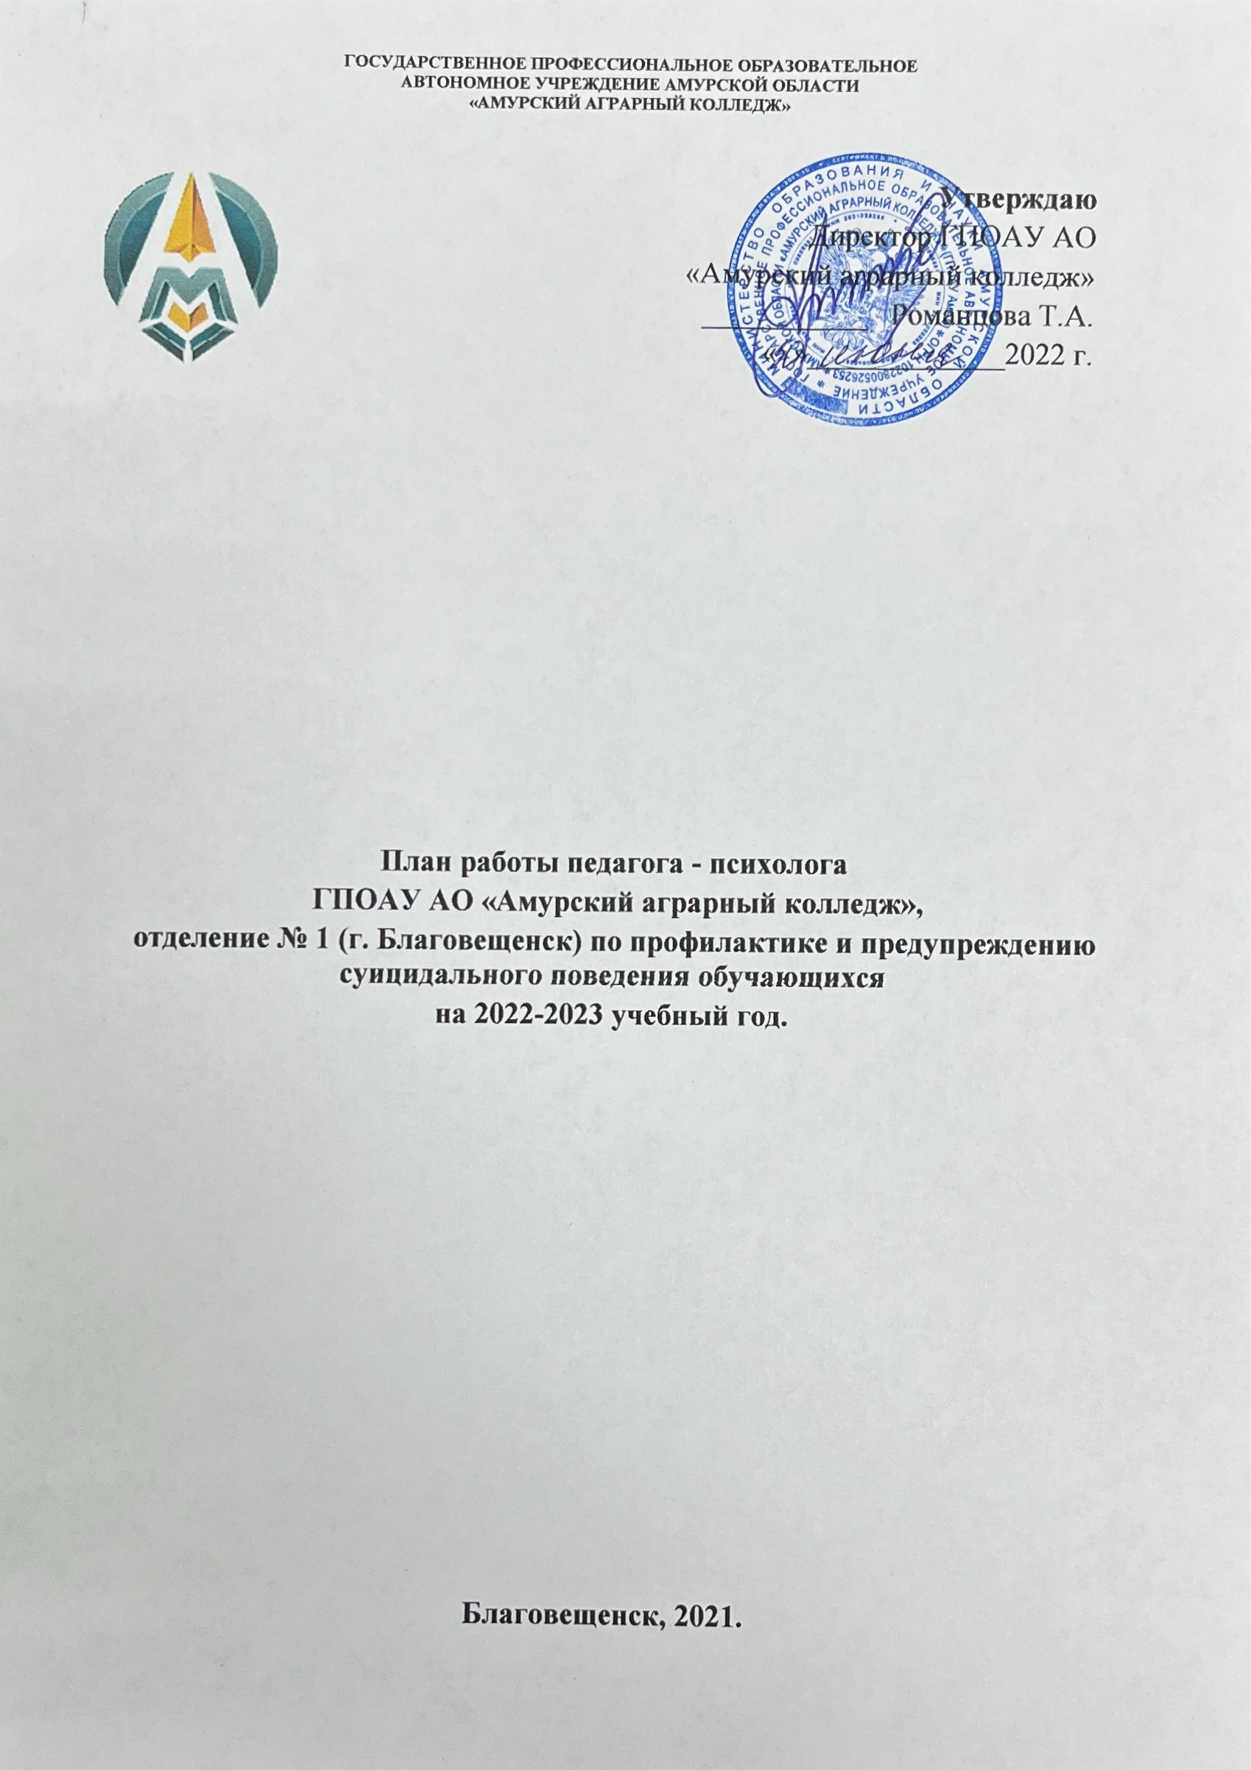
ПЛАН РАБОТЫ ПСИХОЛОГА НА 2022-2023 УЧЕБНЫЙ ГОД ПО ПРОФИЛАКТИКЕ И ПРЕДУПРЕЖДЕНИЮ СУИЦИДАЛЬНОГО ПОВЕДЕНИЯ
Цель:
организация профилактической работы по предупреждению суицидальных действий среди учащихся, развитие стрессоустойчивости, сохранение и укрепление психического здоровья.
Задачи:
- изучить особенности психолого-педагогического статуса каждого учащегося с целью своевременной профилактики и эффективного решения проблем, возникающих в психическом состоянии, общении, развитии и обучении;
- выявить обучающихся группы суицидального риска;
- осуществить индивидуальное сопровождение обучающегося, направленного на преодоление проблем, возникающих у него в процессе обучения, общения;
- формировать позитивный образ я, уникальность и неповторимость не только собственной личности, но и других людей;
- обеспечить условия, способствующие развитию, самореализации, социализации, сохранению физического, психологического и социального здоровья учащихся в процессе обучения;
- обеспечить поддержку учащихся, педагогов и родителей, по проблемам в учебной, социальной, эмоционально-волевой сферах, детско-родительским отношениям.
№ п/п | Наименование мероприятия | Цель деятельности | Сроки проведения | Отметка о выполнении
 | Ознакомительная лекция «Психолог в колледже: зачем и почему нужно обращаться к психологу колледжа» | Ознакомление обучающихся нового набора с работой педагога-психолога колледжа | Сентябрь
 | Знакомство со службами кризисных ситуаций | Доведение до сведения обучающихся информации о работе телефонов доверия, служб способных оказать помощь в кризисных ситуациях | Сентябрь
 | Личностный опросник Айзенка EPI | Выявление экстравсрсии-интроверсии, оценку эмоциональной стабильности-нестабильности (нейротизма) | Сентябрь
 | Диагностика агрессивности обучающихся | Выявление уровня агрессивности и враждебности | Сентябрь - декабрь
 | Диагностика суицидальной риска среди обучающихся | Экспресс-диагностика суицидального риска; выявление сформированности суицидальных намерений с целью предупреждения серьезных попыток самоубийства  Индивидуальная диагностика | Октябрь  В течение года
 | Профилактика суицидальных намерений. Беседа на тему: «Мы выбираем жизнь» | Повышение уровня психологической компетентности: способствовать осознанию подростками ценности жизни | Октябрь
 | Углубленная диагностика возможного риска совершения попыток суицида у детей и подростков | Диагностика депрессивных состояний; отношение к одиночеству; выраженность негативного отношения по отношению к субъективному будущему; диагностика агрессивных и враждебных реакций; общий уровень психологического благополучия | В течение года
 | Диагностика уровня тревожности | Определение уровня тревожности  Индивидуальная диагностика | Ноябрь  В течение года
 | Методика диагностики социально-психологической адаптации первокурсников Роджерса-Даймонд | Изучения особенностей социально-психологической адаптации и связанных с этим черт личности | Декабрь
 | Социометрия | Оценка межличностных эмоциональных связей в группе, взаимные симпатии между членами группы | Февраль
 | Диагностика внутригруппового климата | Оценка психологической атмосферы в коллективе | Январь
 | Анкеты «Уровень удовлетворенности студентов» | Выявление удовлетворенности обучающихся жизнью в колледже | Март
 | Диагностика склонности к отклоняющемуся поведению | Измерение готовности обучающихся к реализации различных форм отклоняющегося поведения, к самоповреждующему и саморазрушающему поведению | В течение года
 | Индивидуальное консультирование обучающихся по запросу | Способствовать изменению поведения, обеспечить эффективное принятие жизненно важных решений, развивать умение завязывать и поддерживать межличностные отношения, облегчить реализацию и повышение потенциала личности и др. | В течение года
 | Организация и проведение занятий с элементами тренинга в группах нового набора «Улыбнись жизни, ты ей нравишься» | Предупреждение проявлений дезадаптации, развитие групповой сплоченности, создание благоприятного психологического климата в коллективе; развитие навыков эффективного межличностного взаимодействия, повышения уверенности в себе | Сентябрь  Октябрь
 | Занятие с элементами тренинга для педагогов | Повышение уровня профессиональной и психологической компетентности педагогического коллектива. Расширение психологических знаний педагогов. Повышение уровня профессиональной и психологической компетентности педагогического коллектива. | Ноябрь  Март
 | Сопровождение обучающихся группы суицидального риска | Создание и организация программ психолого-педагогического сопровождения детей, находящихся в группе суицидального риска | В течение года
 | Коррекицонно-развивающая индивидуальная и групповая работа | Проведение профилактических занятий, направленных на формирование позитивного образа «Я», сплочение студенческих коллективов, коррекцию тревожности, агрессивного поведения и т.д. | В течение года
 | Работа с педагогическим составом, родителями | Повышение уровня профессиональной и психологической компетентности педагогического коллектива по проблемам особенностей и взаимодействия с обучающимися, склонными к суицидальным действиям.  Подготовка материалов родителям, педагогам, классным руководителям по выявлению обучающихся с высокой степенью суицидальной готовности, взаимодействию с учащимися группы суицидального риска | В течение года по запросу
 | Участие в заседаниях СПС | Решение проблем социально-психологической помощи обучающихся, их семьям, содействие полноценному личностному и социальному развитию молодежи | В течение года
 | Оформление информационных стендов | Размещение информации по темам: суицид, буллинг, подготовка к экзаменам и др. | В течение года
 |  | Взаимодействие с заинтересованными структурами и ведомствами, отвечающими за воспитание, образование и здоровье детей и подростков, формирование ответственной и сознательной личности | В течение года

